## 1. Ekplore di internet, temukan website yang menarik

**ZUBAIR ADNAN ARSYAD**

**(0110221119)**

**STT TERPADU NURUL FIKRI**

**PROGRAM STUDI TEKNIK INFORMATIKA**

**DEPOK**

**2021**

**TUGAS 5**

**PEMROGRAMAN WEB**

### Website 1 nba.com

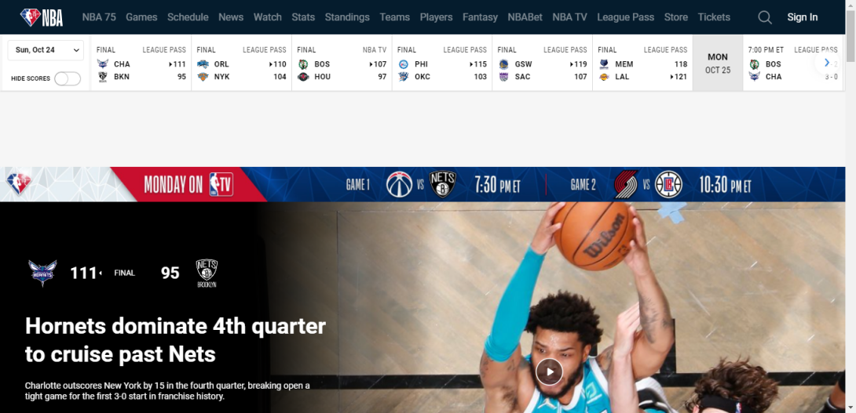

Komponen yang ada di halaman web:

* Header
* Nav
* Content Area
* Aside
* Footer

Element desain web yang digunakan:

1. Point
2. Menggunakan element **A square implied with point**
3. Line
   1. Menggunakan element **Organization and separation**
   2. Menggunakan element **Horizontal line** dan **Vertical line**
   3. Menggunakan element **Peace and Calm**
4. Shapes
   1. Menggunakan element S**quarish Shapes**
5. Space
   1. Menggunakan **space positif** karena terdapat banyak obyek
6. Value
   1. Menggunakan element **high-value color**
7. Textur
   1. Menggunakan element **Subdued background**

### Website 2 www.iata.org

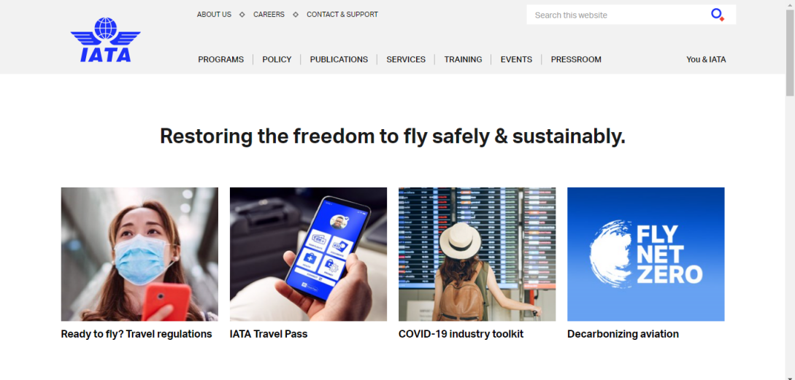

Komponen yang ada di web:

* Header
* Nav
* Content Area
* Aside
* Footer

Element desain web yang digunakan:

1. Point
2. Menggunakan element **A square implied with point**
3. Line
4. Menggunakan element **Organization and separation**
5. Menggunakan element **Horizontal line** dan **Vertical line**
6. Menggunakan element **Peace and Calm**
7. Space
   1. Menggunakan **space negatif** karena terdapat ruang kosong
8. Value
9. Menggunakan element **high-value color**
10. Textur
11. Menggunakan element **Subdued background**

### Website 3 bmkg.go.id

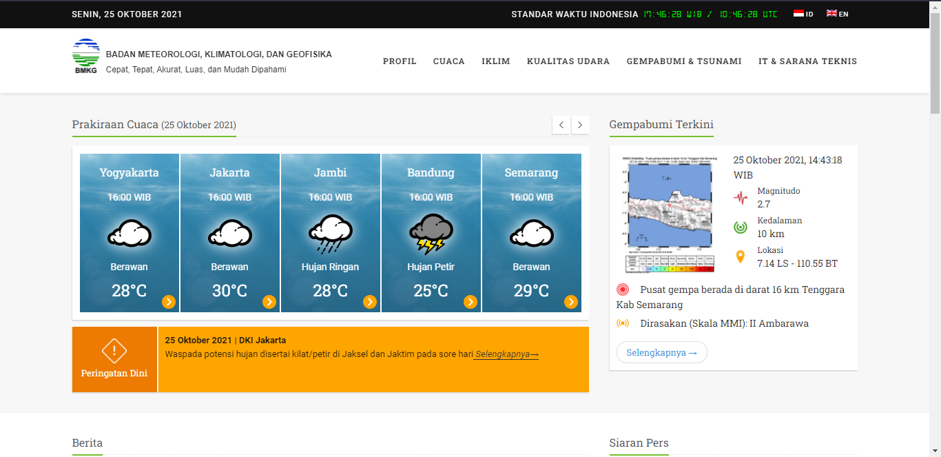

Komponen yang ada di web:

* Header
* Nav
* Content Area
* Aside
* Footer

Element desain web yang digunakan:

1. Point
2. Menggunakan element **A square of point**
3. Line
4. Menggunakan element **Horizontal line** dan **Vertical line**
5. Menggunakan element **Organization and Separation**
6. Space
7. Menggunakan **Space positif** karena terdapat banyak objek
8. Value
9. Menggunakan element **high-value color**
10. Textur
11. Menggunakan element **Subdued background**

### Website 4 ui.ac.id

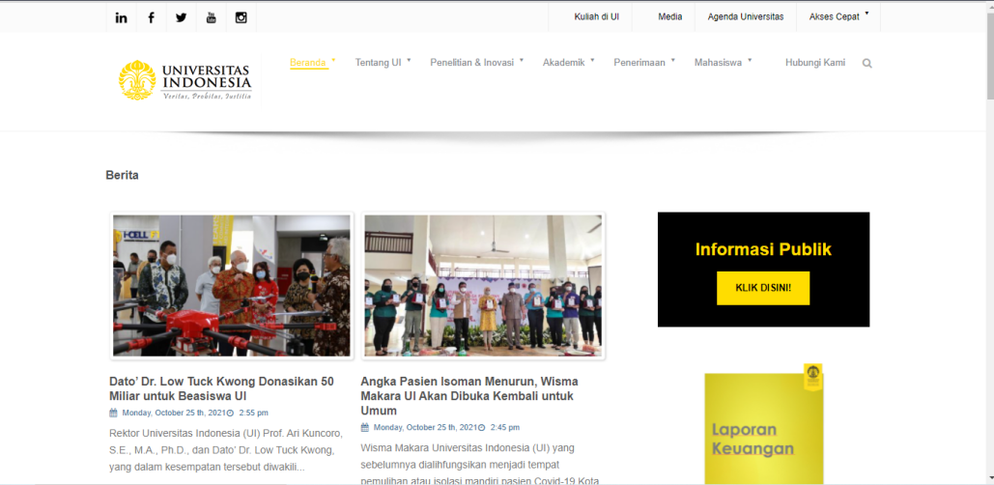

Komponen yang ada di web:

* Header
* Nav
* Content Area
* Aside
* Footer

Element desain web yang digunakan

1. Point
2. Menggunakan element **A square of point**
3. Line
4. Menggunakan element **Horizontal line**
5. Menggunakan element **Organization and Separation**
6. Space
   1. Meggunakan **Space negatif** karena terdapat ruang kosong
7. Value
8. Menggunakan element **high-value color**
9. Textur
10. Menggunakan element **Subdued background**

## Temukan di internet

### Apa itu material design?

Material Design adalah bahasa desain berorientasi Android yang dibuat oleh Google, mendukung pengalaman sentuh di layar melalui fitur kaya isyarat dan gerakan alami yang meniru objek dunia nyata.

### Apa itu flat design?

Flat design adalah salah satu gaya desain yang menekankan unsur minimalis, 2 dimensi, dan perpaduan warna-warna yang cerah. Menekankan pada unsur fungsionalitas dengan desain yang bersih tanpa ada bevel, bayangan, tekstur dan berfokus pada tipografi.

### Jelaskan persamaan dan perbedaannya

Persamaannya:

1. Digunakan untuk mendesign suatu aplikasi web maupun apps
2. Mempunyai sifat minimalis

Perberdaanya:

1. Material merupakan evolusi dari flat design.
2. Material lebih interaktif dan memiliki rasa.
3. Secara keseluruhan Flat mudah untuk dikembangkan dan lebih cepat untuk memuat daripada material.

# REFERENSI

1. ids] internasional design school. 2018. SEPUTAR FLAT DESIGN YANG PERLU KAMU TAHU [internet]. [diacu 2021 November 1]. Tersedia dari: <https://idseducation.com/seputar-flat-design-yang-perlu-kamu-tahu/>
2. Glints. 2021. 5 Prinsip Material Design yang Wajib Dipahami UX Designer [internet]. [diacu 2021 November 1]. Tersedia dari: <https://glints.com/id/lowongan/material-design-adalah/>
3. UMAHDROID. 15 Juni 2016. 9 Perbedaan Mencolok Antara Flat Design dan Material Design [internet]. [diacu 2021 November 1]. Tersedia dari: https://www.umahdroid.com/2016/06/perbedaan-flat-design-dan-material-design.html